Git文档

# 1、git安装

## 1.1安装git方法步骤

1. 下载好git安装包，双击安装

2、点击Next

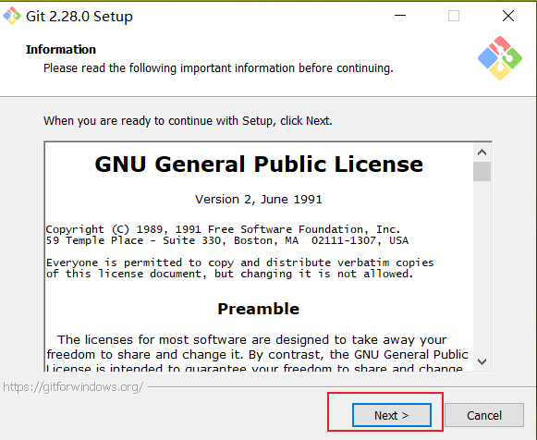

3、选择安装目录后，点击Next

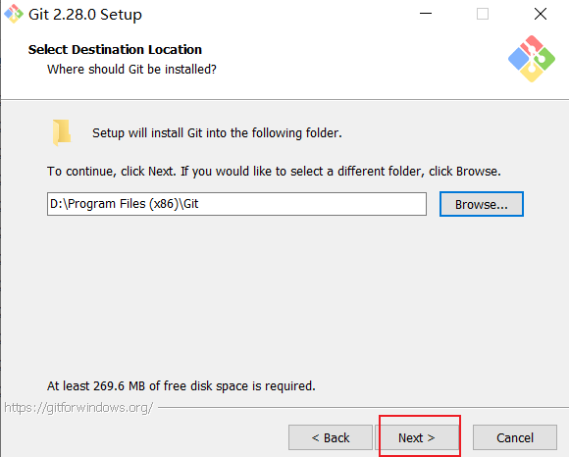

4、默认安装，点击Next

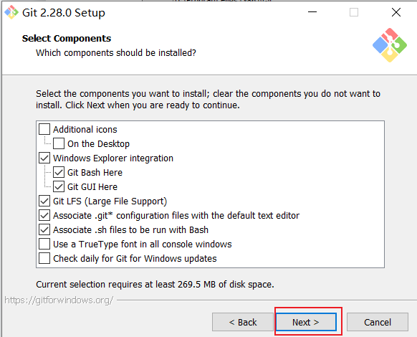

5、默认安装，点击Next

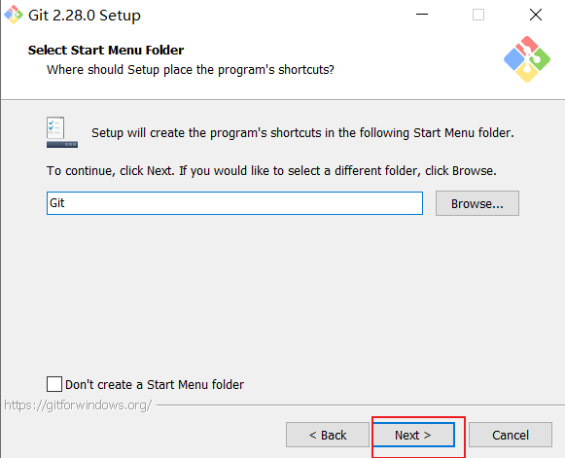

6、点击Next

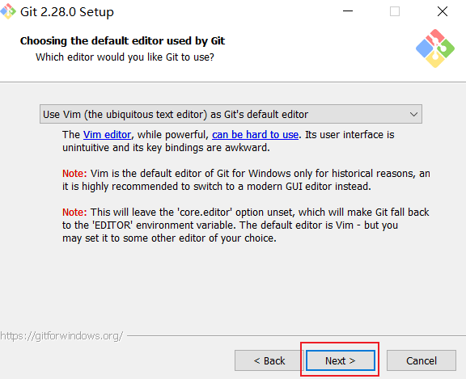

7、默认安装，点击Next

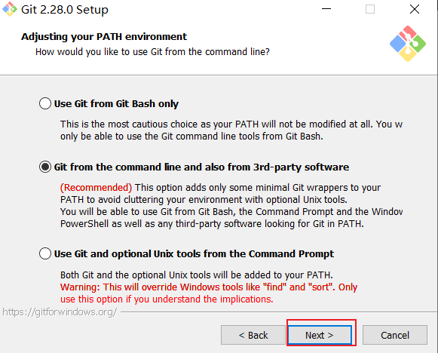

8、点击Next

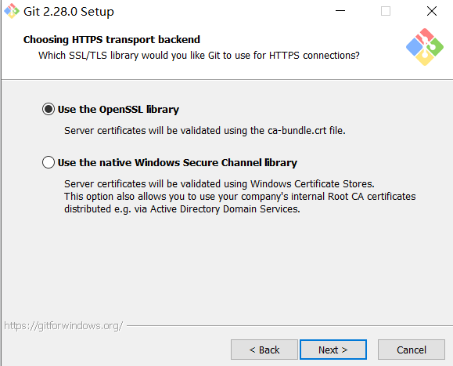

9、点击Next

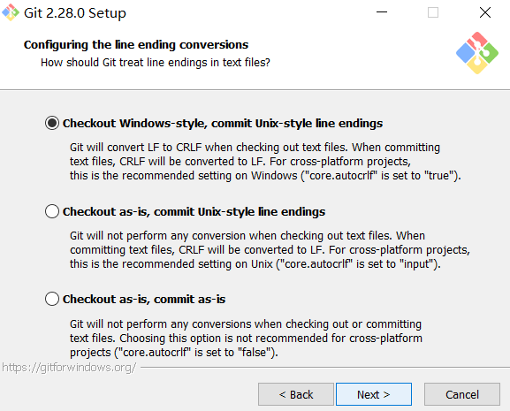

10、点击Next

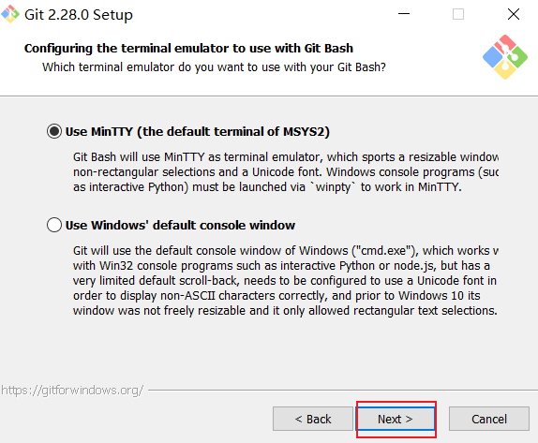

11、点击Next

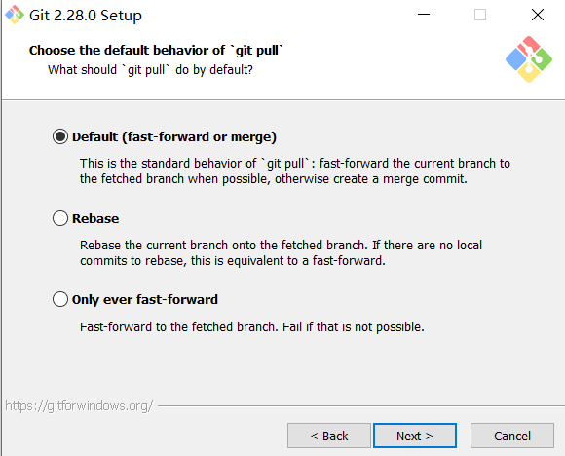

12、点击Next

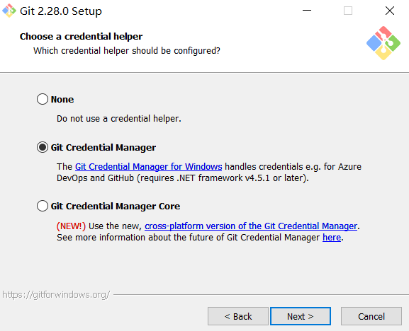

13、点击Next

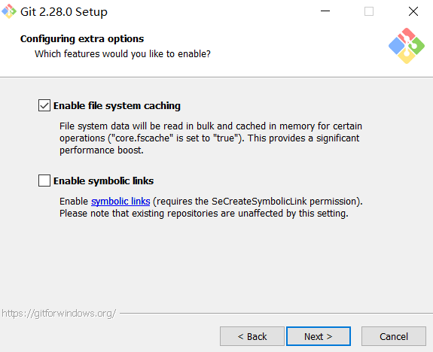

14、点击Install

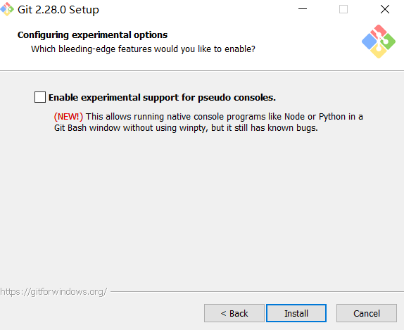

15、正在安装

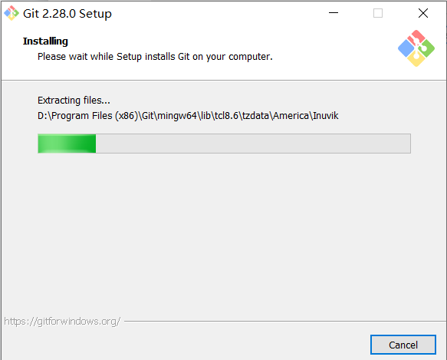

16、点击Next，安装完成

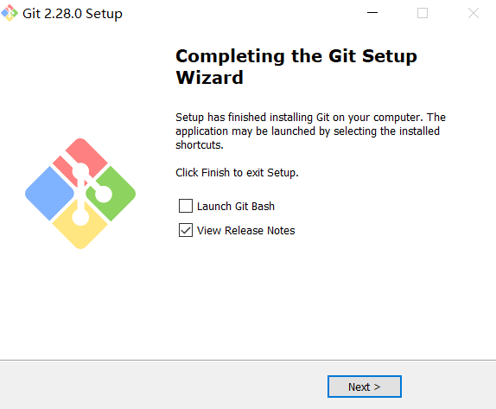

1. 在”开始”菜单中查看Git或者通过cmd命令查看是否安装成功，查询命令：git --version，(git update-git-for-windows升级原有的老版本git到最新版本)

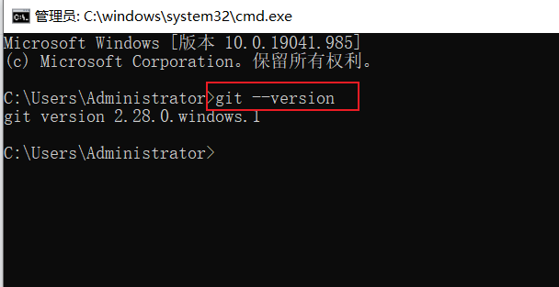

18、通过命令将git更新到最新的版本

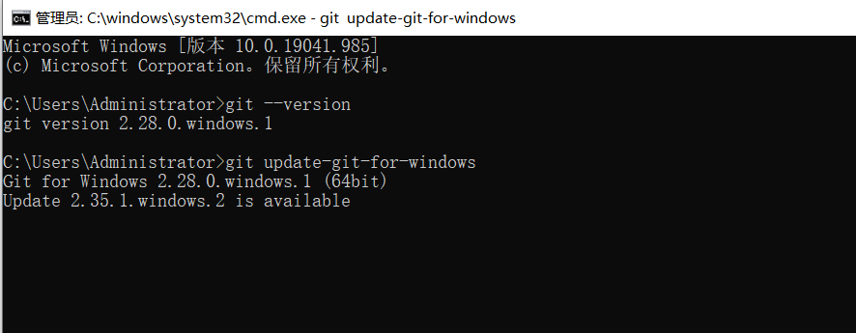

19、确定更新到最新的版本，点击Next直到完成

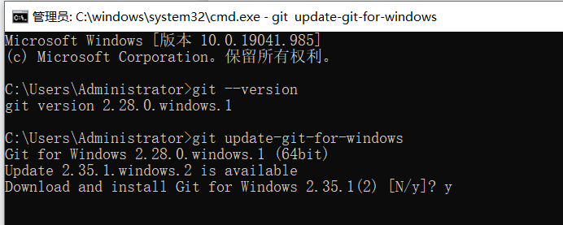

20、更新到最新的版本

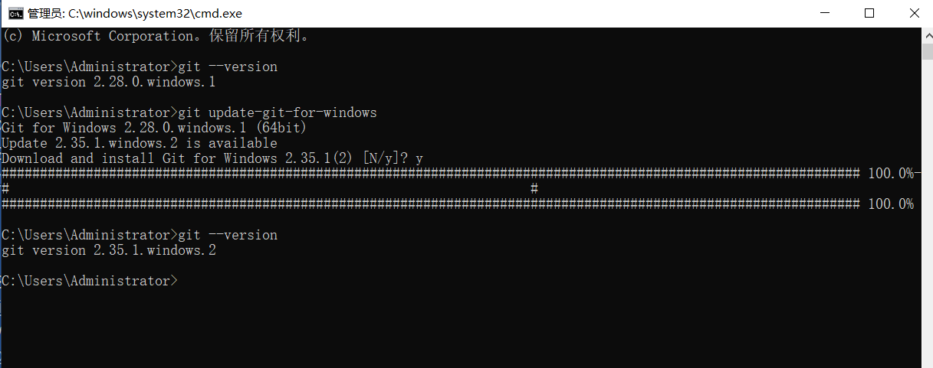

# git命令

## 2.1 git命令

git config --list 查看git配置内容